深 圳 大 学 实 验 报 告

课程名称： 数字电路

项目名称： 集成触发器功能测试及转换

学院： 人工智能学院

专业： 人工智能（IEEE荣誉班）

指导教师： 秦鹏杰

报告人： 王宇松 学号： 2025681093 班级：

实验时间： 2026.6.15

提交时间： 2026.7.13

教务处制
1 实验目的：
1.熟悉并掌握RS、D、JK、T触发器的构成、工作原理和功能测试的方法；
2.掌握不同逻辑功能触发器的相互转换；
3.掌握三态触发器和锁存器的功能及使用方法；
4.学会触发器、三态触发器、锁存器的应用。
2 实验仪器与材料
(1)示波器;
(2)电路实验箱;
(3)芯片：74LS74(双上升沿D触发器）、74LS76(双下降沿JK触发器）、74LS86(四2输入异或门)。
3 实验内容及步骤：
任务一：维持-阻塞型D触发器的功能测试
- 如下图接线：
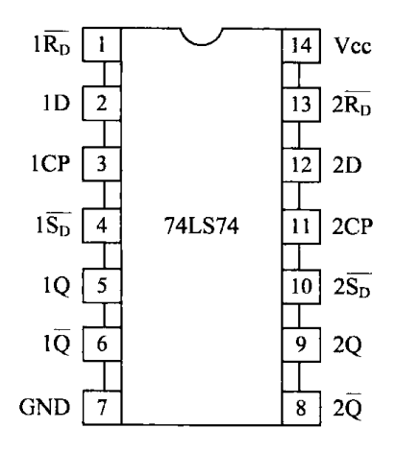
完成如图
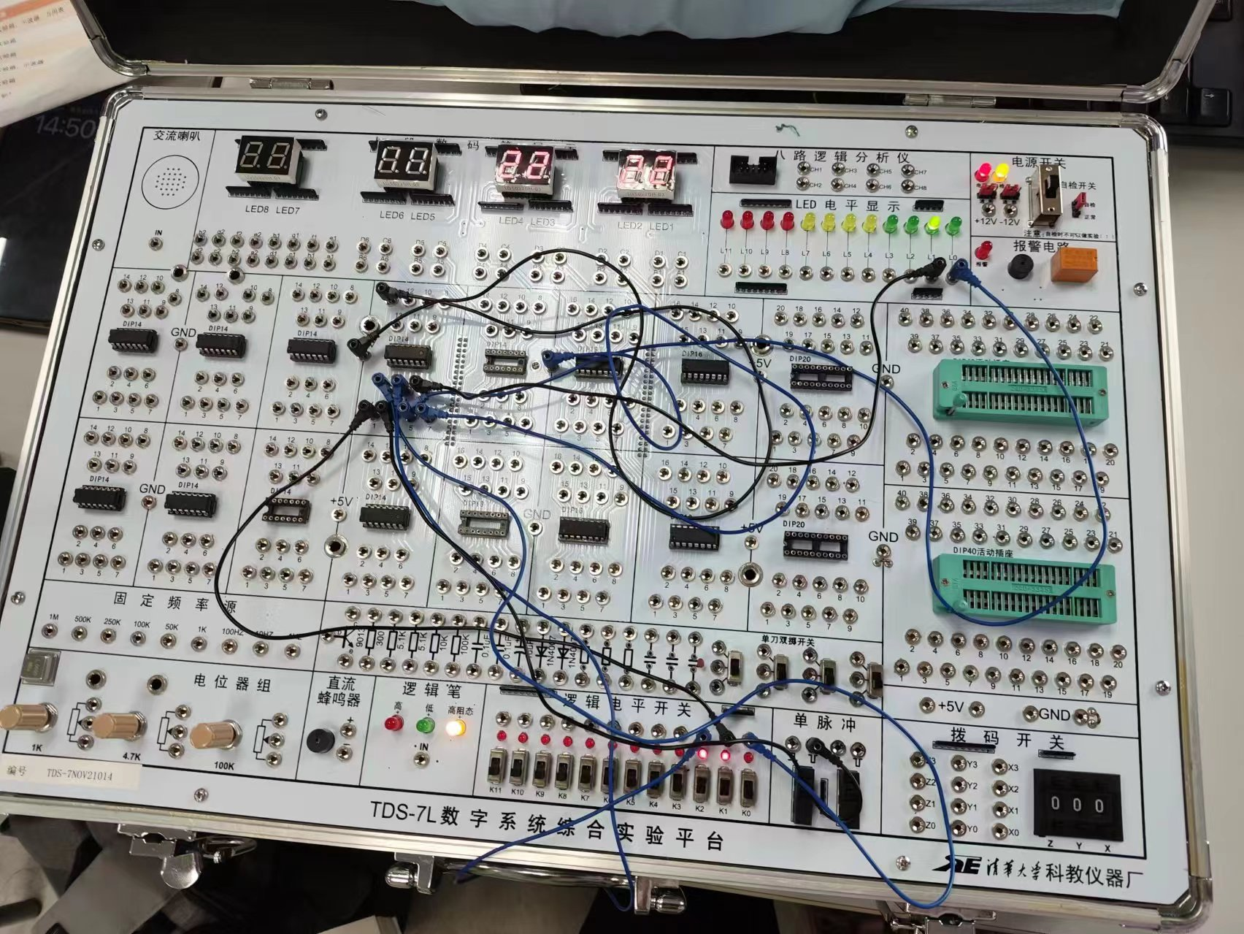
- 测试并记录实验数据
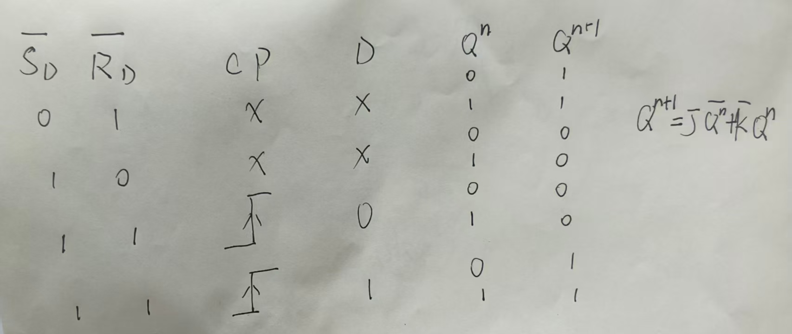
3.观察示波器波形
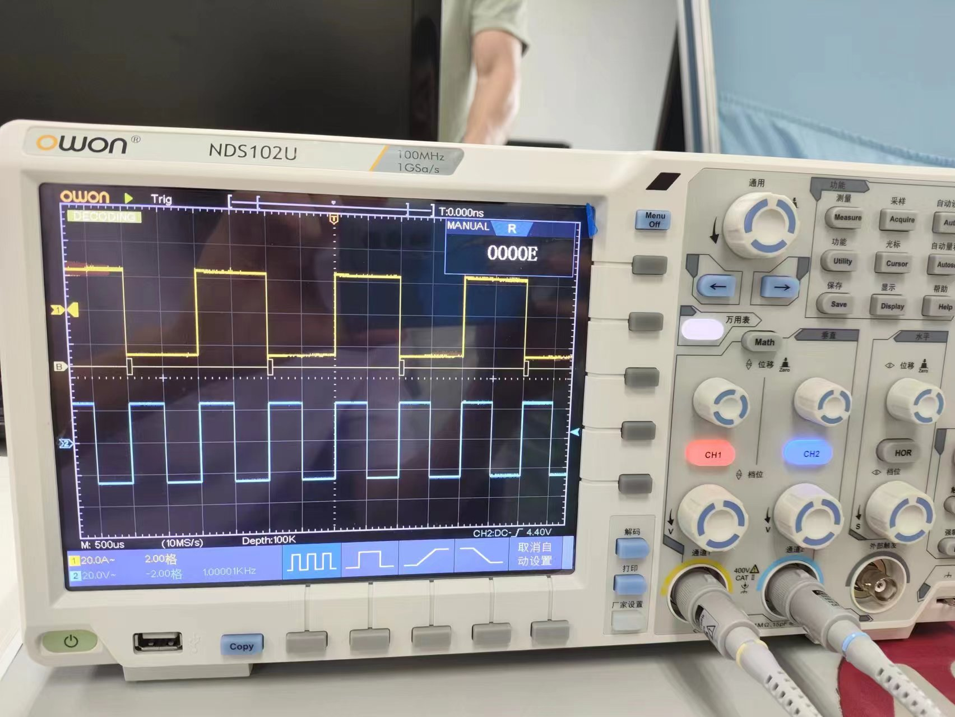

任务二：下降沿J-K触发器功能测试
- 如下图接线：
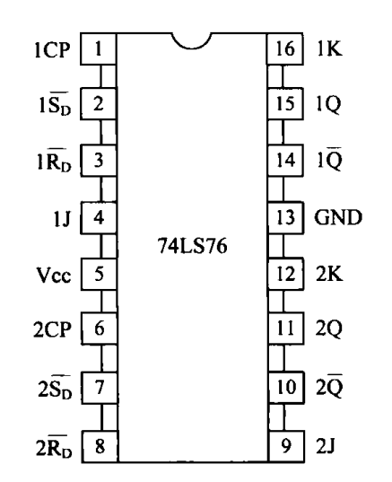

完成如图
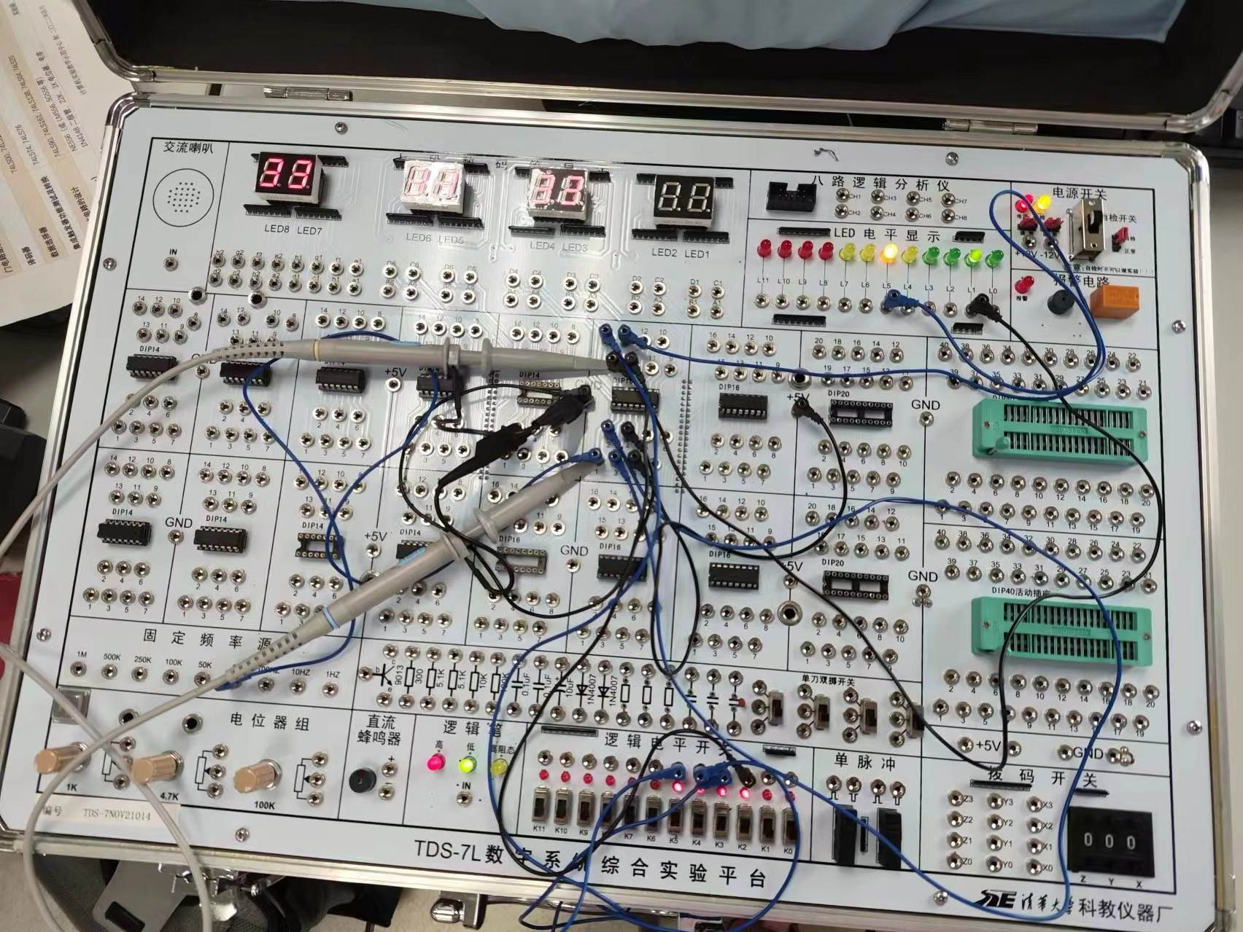
2、自拟实验步骤，测试并记录实验数据
- 异步复位/置位端测试​
先分别在 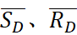端施加低电平，观察并记录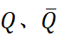端的状态。
- 时钟上升沿触发测试​
令端保持高电平，将 J、K 端分别接入高电平与低电平，观察并记录当 CP 从 0→1（上升沿）时，端状态的变化。
- 电平保持特性测试​
当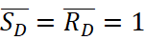且 CP=0（或 CP=1）时，改变 J、K 端输入信号，观察 端状态是否发生变化，并记录结果。
结果如下：
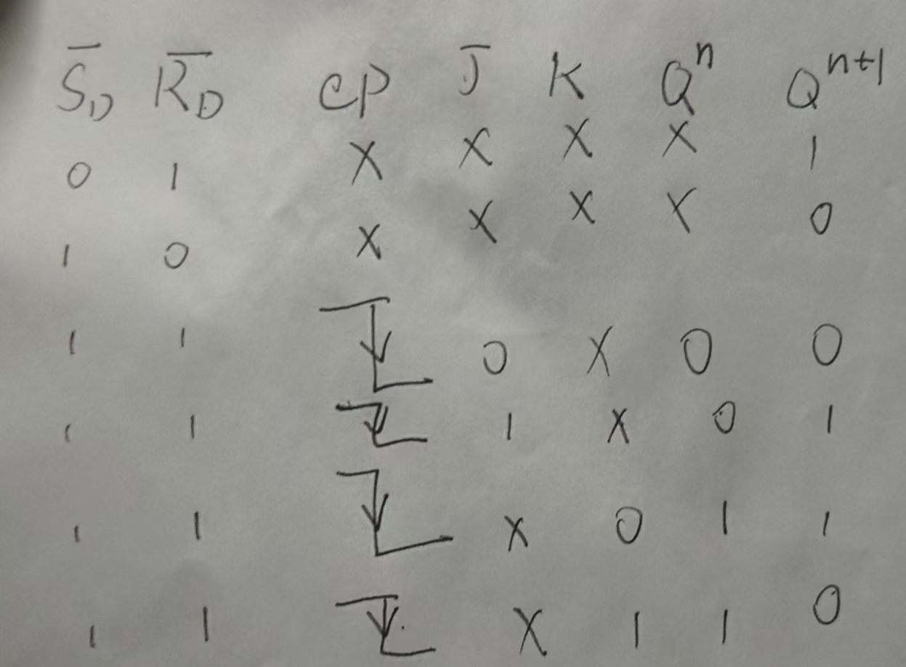
3、观察示波器波形
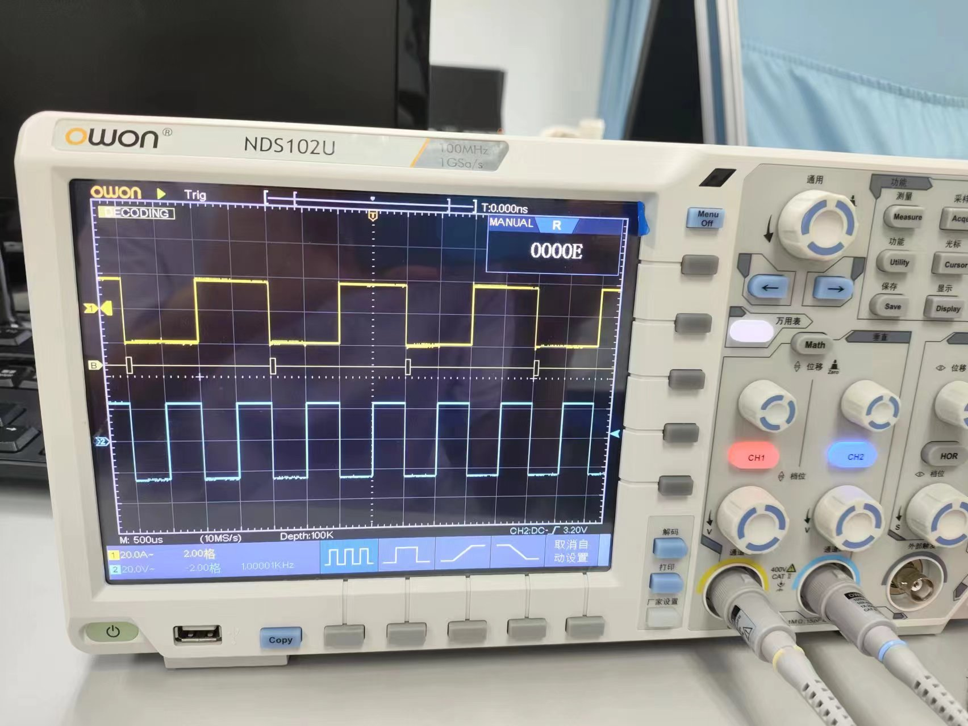

任务三：触发器功能转换
- D触发器转换成T触发器
- 表达式
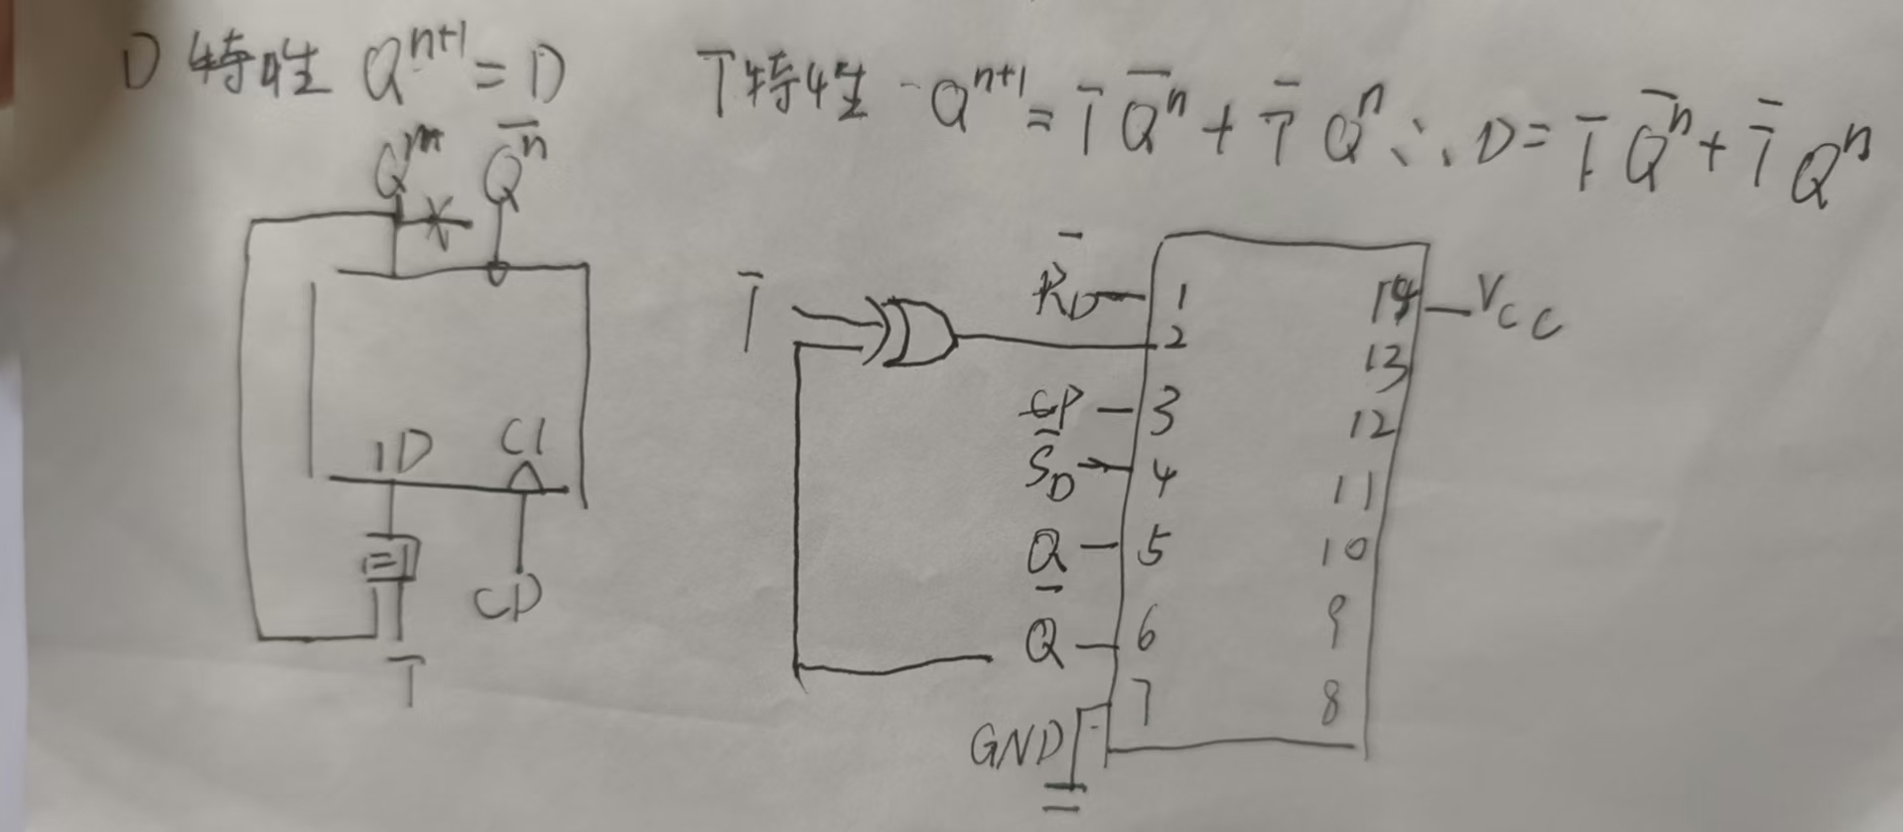
实验接线图：
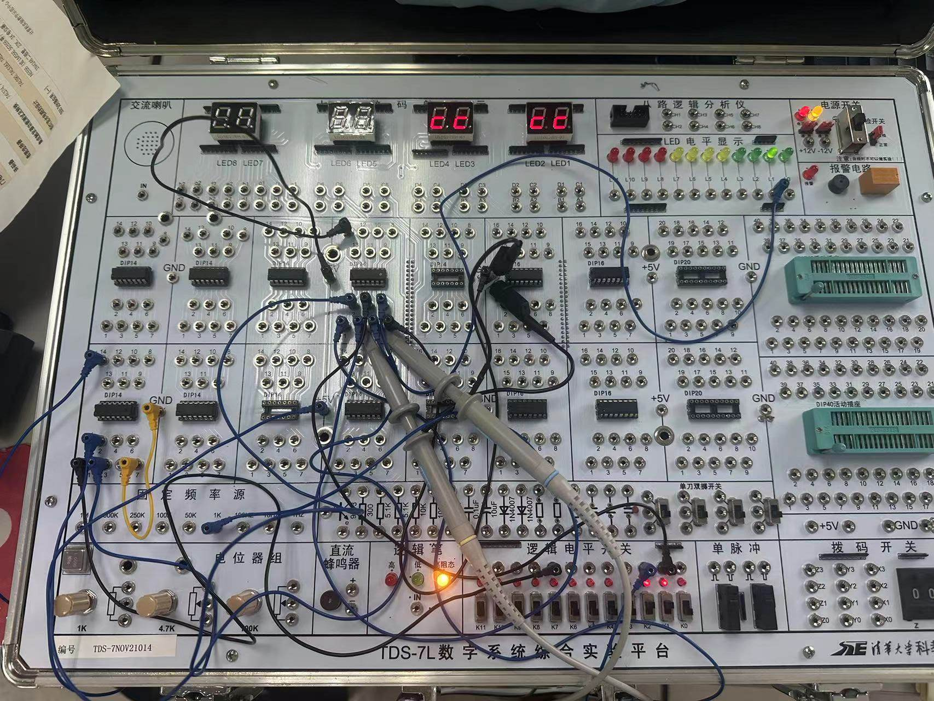
- 触发器波形图：
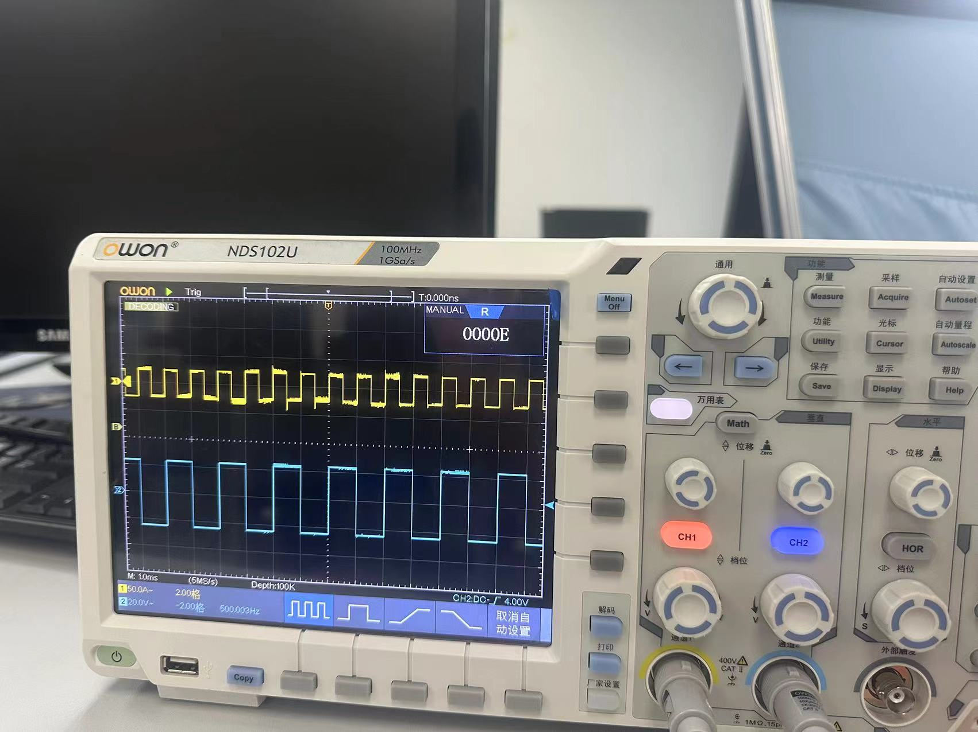
（3）实验数据表
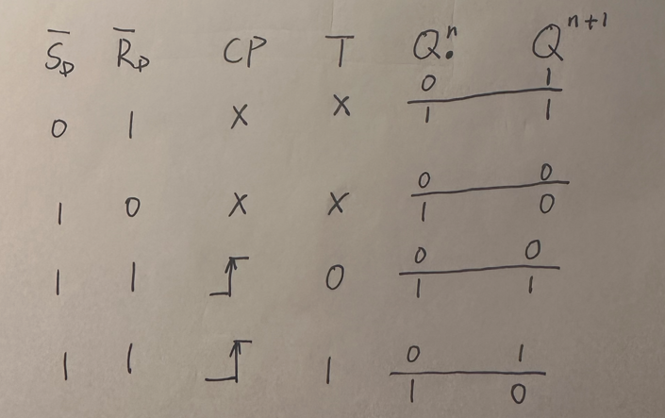
2、J-K触发器转换成T触发器
（1）表达式与实验接线图：
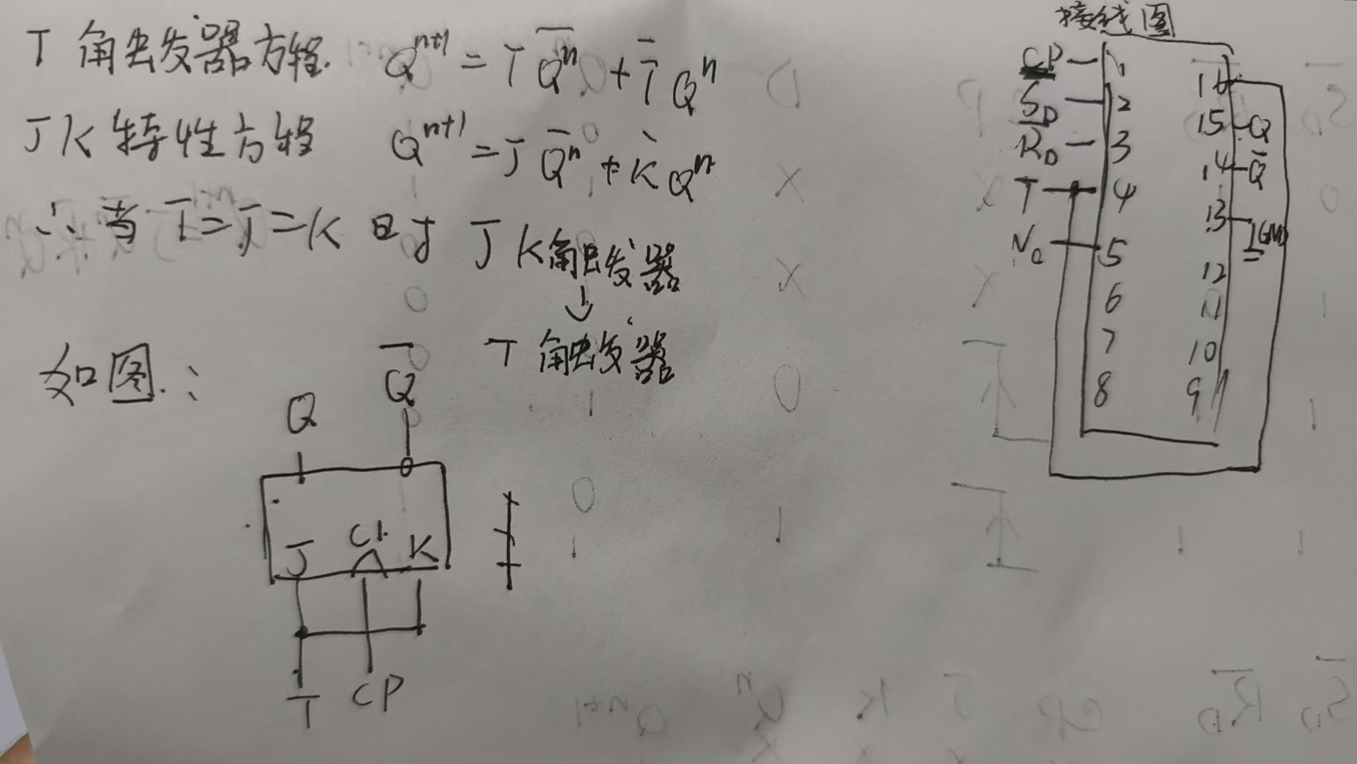
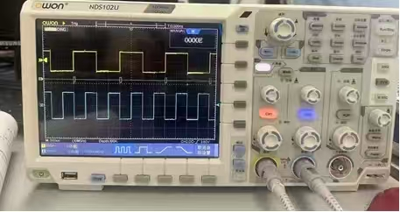
（3）实验数据表
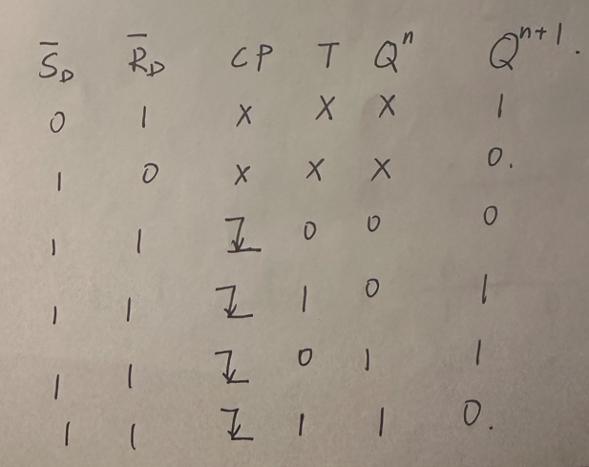

4 实验结论：
4 实验结论：
1、触发器是具有记忆作用的基本单元，在时序电路中必不可少。它能根据驱动端输入信号及现态决定其次态。
2、D触发器具备置1和置0功能。当D=0时，触发器置0；当D=1时，触发器置1。
3、J-K触发器具备置1、置0、保持和翻转四大功能：J=0，K=0时为保持功能；J=0，K=1时为置0功能；J=1，K=0时为置1功能；J=1，K=1时为翻转功能。
4、D触发器和J-K触发器均可通过外部逻辑连接转换为T触发器。

思考题：
触发器的初始值怎么确定：
（1）触发器的初始状态由异步置位端（SD）和异步复位端（RD）决定。若需设定初始值Q=1，则令SD=0，RD=1进行异步置位，随后将SD和RD均置为高电平（即SD=1，RD=1），此时异步输入端失效，Q端状态转由输入端（J、K或D）及时钟控制端CP共同决定。设定初始值Q=0的操作原理相同。
异步端的作用是什么：
（2）预先设定触发器状态的目的在于消除电路上电后的不确定状态，便于将触发器预置到所需的起始状态，确保时序电路在确定的初始条件下稳定运行。

5.心得体会：
本次实验深化了我对D触发器与J-K触发器逻辑功能的认知，重点掌握了二者向T触发器转换的实现方法，明晰了不同类型触发器间逻辑表达式的等效变换规律与内在联系。

指导教师批阅意见：

成绩评定：

指导教师签字：
年 月 日
备注：
注：1、报告内的项目或内容设置，可根据实际情况加以调整和补充。
2、教师批改学生实验报告时间应在学生提交实验报告时间后10日内。

